**Η μόδα πρέπει να είναι μια μορφή απόδρασης και όχι μια μορφή φυλάκισης.**

**Alexander McQueen**

Σχεδιαστής μόδας (1969-2010)

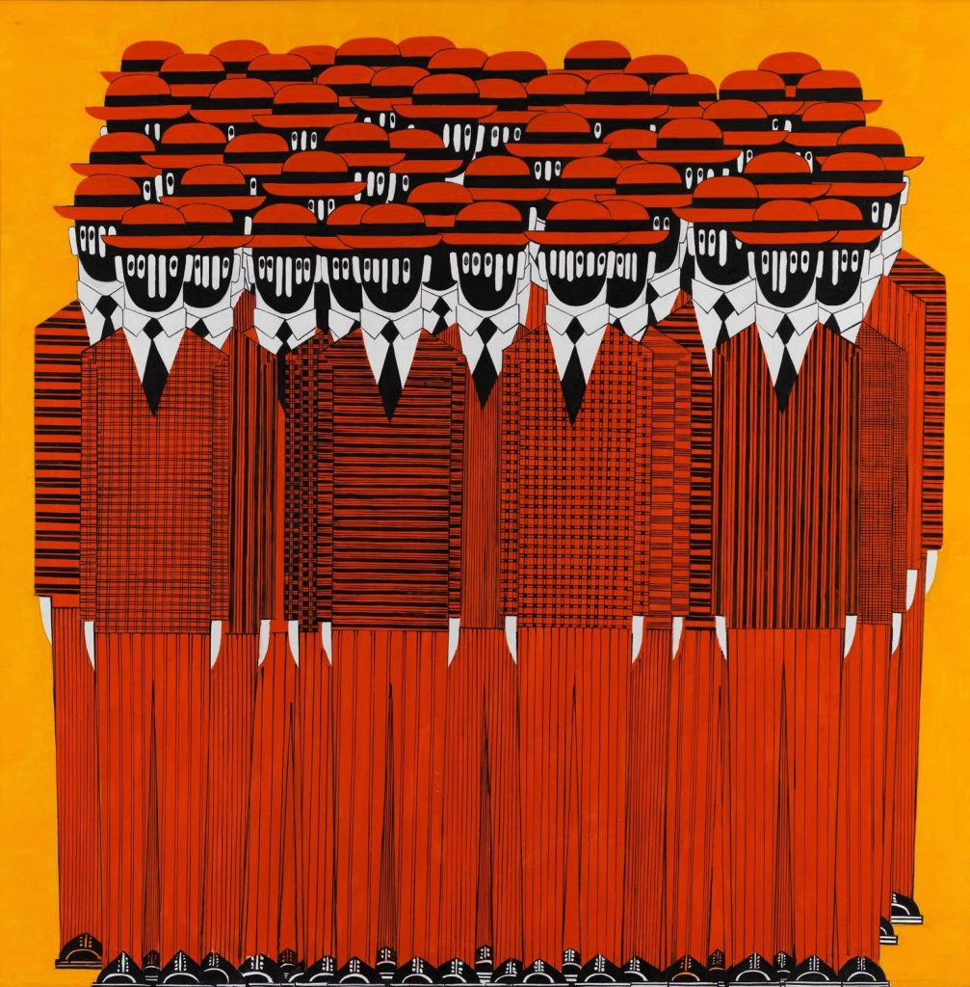

Η **ενδυμασία** θεωρείται ένας ιδιαίτερος τρόπος έκφρασης του ατόμου. Συνειδητά ή ασυνείδητα, ο άνθρωπος με το ντύσιμό του μεταφέρει μηνύματα στο περιβάλλον του που αποκαλύπτουν στοιχεία για την προσωπική και κοινωνική του ταυτότητα. Ταυτόχρονα, η ενδυμασία αποτελεί και πολιτιστικό στοιχείο, αφού αντανακλά τις αξίες, τους θεσμούς, τα αισθητικά πρότυπα, τον τρόπο ζωής και τη νοοτροπία μιας κοινωνίας μια συγκεκριμένη χρονική περίοδο.

**Η ενδυμασία, ως εικόνα της ταυτότητας του ατόμου, αποκαλύπτει:**

* την κοινωνική θέση του ατόμου και την οικονομική του κατάσταση
* το επάγγελμά του, που συχνά συνδέεται με τη χρήση στολής ή με συγκεκριμένες ενδυματολογικές επιλογές
* πτυχές του χαρακτήρα και της προσωπικότητάς του (αντιλήψεις, αξίες, μορφωτικό επίπεδο κ.α.)
* τη συναισθηματική κατάσταση του ατόμου
* το γούστο του
* τις πολιτικές πεποιθήσεις, την ιδεολογία του
* τη θρησκεία του
* την εθνική και πολιτιστική ταυτότητα του ατόμου, τον τόπο καταγωγής τους (αυτό, ωστόσο, ισχύει σε μικρότερο βαθμό στη σύγχρονη παγκοσμιοποιημένη κοινωνία)

**Μόδα** [< moda (ιταλικό) < modus (= τρόπος· λατινικό)] ονομάζεται η περιοδική και διαρκώς μεταβαλλόμενη τάση που επικρατεί μεταξύ των μελών ενός κοινωνικού συνόλου και αφορά στην αμφίεση και, γενικότερα, στον τρόπο συμπεριφοράς και σκέψης.

**Χαρακτηριστικά μόδας:**

* Ο εφήμερος (παροδικός) και ευμετάβλητος χαρακτήρας της
* Η προβολή προτύπων αμφιβόλου ποιότητας
* Η τυφλή μίμηση των προτύπων μόδας
* Η ομοιομορφία και η τυποποίηση

**Παράγοντες που καθορίζουν τη μόδα:**

* οι κοινωνικές και πολιτικές αντιλήψεις (π.χ. οι αντιλήψεις για την ισότητα των φύλων διαμόρφωσαν τη μόδα unisex).
* τα οικονομικά συμφέροντα μεγάλων εταιρειών που παράγουν και προωθούν προϊόντα, τα οποία σχετίζονται με την ενδυμασία, τη βιομηχανία της μουσικής, του κινηματογράφου κ.α.
* οι οικονομικές συνθήκες, από τις οποίες εξαρτάται και η ανταπόκριση των ατόμων στις επιταγές της μόδας.
* οι αισθητικές αντιλήψεις της εποχής (δηλ. η αντίληψη του ωραίου).
* οι ηθικές αντιλήψεις της εποχής (π.χ. σε εποχές που κυριαρχούσε η αυστηρή ηθική, ο τρόπος ένδυσης ήταν συντηρητικός).
* οι ενδυματολογικές επιλογές ηθοποιών, τραγουδιστών και γενικότερα ανθρώπων από το χώρο του θεάματος, που παίζουν καθοριστικό ρόλο στην προώθηση νέων τάσεων.

**Οι λόγοι της επίδρασης που ασκεί η μόδα στη ζωή του ανθρώπου:**

* Ψυχολογικοί λόγοι
* Η φυσική φιλαρέσκεια του ανθρώπου, η επιθυμία να γίνει αρεστός και να προσελκύσει το ενδιαφέρον (φιλικό ή ερωτικό) άλλων ανθρώπων
* Η ανάγκη του για αλλαγή και ανανέωση, για να ξεφύγει από τη μονοτονία της καθημερινότητας
* Η προσπάθεια να καλύψει φυσικές ατέλειες, προκειμένου να τονώσει την αυτοπεποίθησή του
* Κοινωνικοί λόγοι
* Η ανάγκη για ένταξη σε μια κοινωνική ομάδα και αποδοχή από αυτήν, για να νιώσει ασφαλής.
* Η δυνατότητα κάποιου να ακολουθεί τις τάσεις της μόδας λειτουργεί ως δείγμα κοινωνικής ανόδου και καταξίωσης.
* Το πνεύμα του καταναλωτισμού που χαρακτηρίζει την εποχή μας.
* Η έλλειψη πνευματικής καλλιέργειας δεν επιτρέπει στο άτομο να αναπτύξει κριτική αντίσταση στη μόδα και να διαμορφώσει αυτόνομα τον τρόπο ζωής του.
* Οικονομικοί λόγοι
* Μια ισχυρή βιομηχανία που έχει αναπτυχθεί γύρω από τη μόδα προωθεί έντεχνα, μέσω των ΜΜΕ και της διαφήμισης, τις διάφορες τάσεις με σκοπό το κέρδος.

**Θετικά στοιχεία της μόδας**

* Ενισχύει την εθνική οικονομία με την αύξηση των εξαγωγών και προσφέρει εργασία σε πλήθος εργαζομένων, εφόσον αποτελεί επικερδή βιομηχανικό κλάδο.
* Αναπτύσσει τη δημιουργικότητα και καλλιεργεί το αίσθημα του ωραίου.
* Ικανοποιεί την ανάγκη των ανθρώπων για ανανέωση και αλλαγή.
* Τονώνει την αυτοπεποίθηση και αυτοεκτίμηση το ατόμου, εφόσον το βοηθά να βελτιώσει την εικόνα του.

**Αρνητικά στοιχεία της μόδας**

* Ωθεί το άτομο στον υπερκαταναλωτισμό, προκειμένου να ικανοποιήσει πλαστές και όχι πραγματικές ανάγκες.
* Ενισχύει τον μιμητισμό, προωθεί την ομοιομορφία και ισοπεδώνει την ιδιαιτερότητα ατόμων και λαών.
* Καλλιεργεί μια νοοτροπία που δίνει προτεραιότητα στο «φαίνεσθαι» (εξωτερική εμφάνιση) και όχι στο «είναι» (προσωπικότητα).
* Δημιουργεί άγχος και ανασφάλεια, καθώς, για να είναι κάποιος κοινωνικά αναγνωρίσιμος, συχνά συμμορφώνεται στους κανόνες της μόδας.
* Αλλοτριώνει το άτομο, εφόσον κατευθύνει τις επιλογές του, στερώντας του την ελευθερία να αποφασίζει το ίδιο για τον τρόπο ένδυσης και τον τρόπο ζωής του. Σε παγκόσμιο επίπεδο, συμβάλλει στην αλλοτρίωση της εθνικής ταυτότητας και στην επιβολή της παγκόσμιας ομοιομορφίας.